**2016韓國運動產業參訪工作坊**

1. 主辦單位：

2016年臺灣體育運動管理學會（TASSM）國際事務委員會和韓國中央大學(Chung-ang University)。

1. 活動目的：

臺灣體育運動管理學會與亞洲各國運動產業組織建立跨國技術合作及交流機制，提供國內運動設施經營管理從業人員與國際交流之機會。期望藉由國際參訪增進國內運動產業相關人員國際場館實務專業經驗，並透過互動討論，解決場館營運之課題。

1. 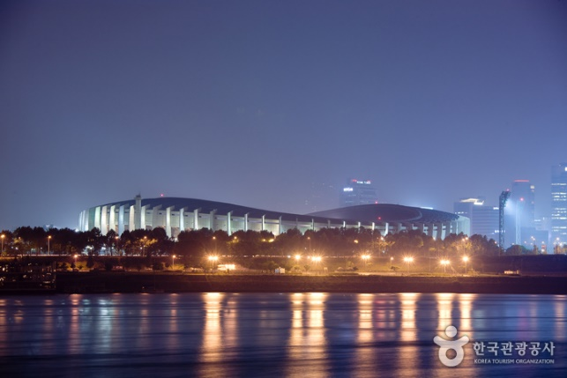活動特色：

參訪韓國包含政府經營之運動中心、首爾世界盃體育場、蠶室奧運體育館、2018平昌冬奧場地、首爾高尺巨蛋、阿爾卑西亞跳台滑雪場、2014韓國仁川亞帕運場等大型場館。

(蠶室奧運體育館)

1. 目標對象：

全國國民運動中心及運動場館相關從業人員。

1. 活動時間：

2016年12月19~23日（5天4夜）

1. 活動費用： 新台幣**31,400元**

備註：

※機票為長榮早去晚回班機

※費用包含5天車導遊+4晚飯店含早餐+午餐*5+晚餐*1

※房型為雙人房

※由大盟旅行社協助行程安排

※本會會員每人可享2,000元優惠

1. 報名日期及方式：即日起至11月15日截止。

名額限制人數為30人(如超過名額，以運動場館從業人員優先。)

(為兼顧出團交流的代表性及參訪行程品質，如參與人數未達15人，將予取消出團。)

請至臺灣體育運動管理學會官網線上報名(http://www.tassm.org.tw/)

活動聯絡人：

(活動資訊)

國際事務委員會倪子翔老師（執行秘書）：0921-861038

國際事務委員會楊啟文老師（委員）：0921-080822

(行政業務)

臺灣體育運動管理學會 李小姐(行政組長)：02-2886-1261分機12

臺灣體育運動管理學會 黃先生(助理)：02-2886-1261分機17

活動內容：

|  |  |  |
| --- | --- | --- |
| 日 期 | | 內 容 |
| 12/19  星期一 | 05:00 | 桃園機場集合 |
| 06:55~10:20 | 長榮航班航班編號BR170 |
| 11:00~15:30 | 用餐與車程 ✓ |
| 16:00~18:00 | 政府經營之韓國運動中心(銅雀區社區運動中心) |
| 18:00~20:00 | 晚餐(自理)X、自由活動 |
| 12/20  星期二 | 08:00~~09:00 | 早餐✓ |
| 09:00~12:00 | 首爾世界盃體育場(Seoul World Cup Stadium) |
| 12:00~14:30 | 午餐✓ |
| 15:30~18:00 | 蠶室奧運體育場 (Jamsil Olympic Main Stadium) |
| 18:00~ | 晚餐(自理) X、自由活動 |
| 12/21  星期三 | 08:00~~09:00 | 早餐✓ |
| 09:00~12:00 | 車程+ 2018平昌冬奧場地（Peyong Chang Olympics） |
| 12:00~14:00 | 午餐✓ |
| 14:00~18:00 | 江陵市區參觀(Kangneung) 、阿爾卑西亞跳台滑雪場(Alpensia Ski Jumping Stadiums) |
| 車程前往Phoenix Park晚餐~住宿 |
| 18:00~ | 晚餐 ✓(晚餐後送回Phoenix Park hotel) |

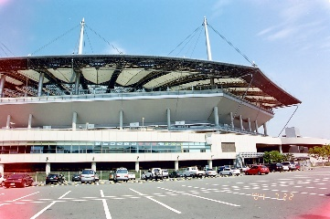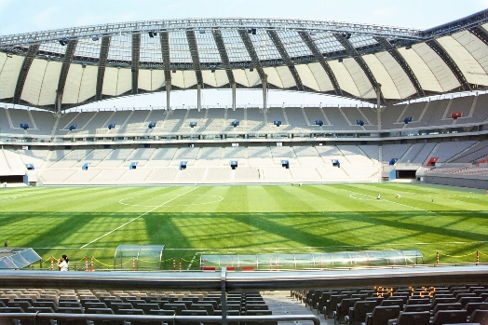

(首爾世界盃體育場)

|  |  |  |
| --- | --- | --- |
| 日 期 | | 內 容 |
| 12/22  星期四 | 08:00~09:00 | 早餐✓ |
| 09:00~12:00 | 車程回首爾 |
| 12:00~13:30 | 午餐✓ |
| 14:00~18:30 | 首爾高尺巨蛋（Gocheok SkyDome）/ others |
| 19:00~ | 晚餐(自理) X 、自由活動 |
| 12/23  星期五 | 06:30~07:30 | 早餐✓ |
| 07:30~08:30 | 車程前往仁川 |
| 09:00~12:00 | 2014韓國仁川亞帕運訓練中心(KPC Icheon Training Center) |
| 12:00~14:30 | 午餐✓ |
| 15:30 | 前往仁川機場班機資訊BR-159  1945/2145 |

為維護旅遊品質及權益，我們將視實際狀況斟酌調整並妥善安排行程，

敬請諒解，謝謝。

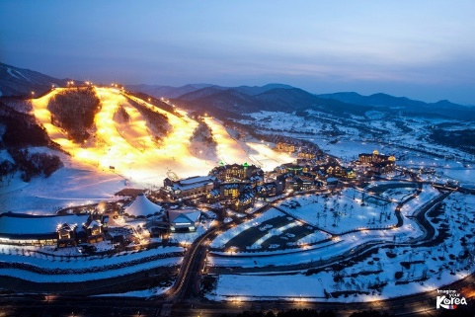

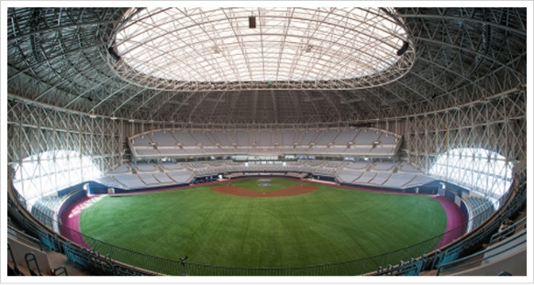

(2018平昌冬奧場地)

(首爾高尺巨蛋)